

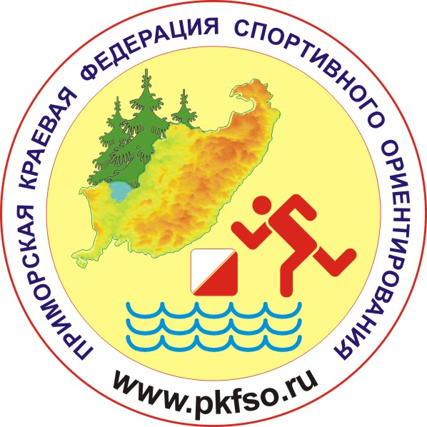



Информационный бюллетень №1, 2

Первенство России по спортивному ориентированию
04-08 октября 2018 г., Приморский край, г.Владивосток

1. Организаторы соревнований
- Министерство спорта Российской Федерации;
- Федерация спортивного ориентирования России;
- Департамент физической культуры и спорта Приморского края;
- Приморская краевая общественная организация «Федерация спортивного ориентирования»

Главный судья:
Лебедев Александр Нестерович, г. Владивосток, ССВК
(тел.: 89147060587, эл.почта: lan56@yandex.ru)
Зам. главного судьи по общим вопросам:
Прокопьева Елена Сергеевна г. Владивосток, СС1К
(тел.: 89143299000, эл. почта: pkfso@yandex.ru)
Главный секретарь:
Маслов Тарас Владимирович, г. Владивосток, ССВК
(тел.: 89046286144, эл. почта: maslvt@rambler.ru)
Зам. Главного судьи по СТО:
Маслов Александр Николаевич, г. Владивосток, ССВК
Судья-инспектор трасс:
Безлепкин Виктор Леонтьевич, г.Владивосток, ССВК

2. Место и время проведения соревнований
Первенство России по спортивному ориентированию проводится в Приморском крае, г.Владивосток с 04 по 08 октября 2018 г. Центр соревнований – г.Владивосток, Партизанский проспект, 15, цокольный этаж, отдельный вход со двора.

3. Программа соревнований
04 октября | 12.00-19.00  11.00-17.00 | День заезда, работа мандатной комиссии по допуску участников (Партизанский проспект 15, цокольный этаж, отдельный вход, остановка транспорта «Инструментальный завод»)  Официальная тренировка (тренировочный полигон)
04 октября | 19.00 | Заседание ГСК с представителями команд (Партизанский проспект 15, цоколь)
05 октября | 11.15  12.00  14.30 | Торжественное открытие соревнований  Старт участников на дистанции КРОСС-ВЫБОР (0830121811Я)  (о. Русский, Ворошиловская батарея)  Награждение победителей и призёров 1-го дня соревнований
05 октября | 19.00 | Заседание ГСК с представителями команд (Партизанский проспект 15, цоколь)
06 октября  06 октября | 12.00  19.00 | Старт участников на дистанции  КРОСС-ЛОНГ-ОБЩИЙ СТАРТ (0830111811Я)  (Артемовский городской округ, п. Олений)  Заседание ГСК с представителями команд
07 октября | 12.00  15.00 | Старт участников на дистанции  КРОСС-ЭСТАФЕТА-2ЧЕЛОВЕКА (0830061811Я)  (Пригород Владивостока, с/б «Солнечная»)  Награждение и закрытие соревнований
08 октября |  | День отъезда

4. Требования к участникам и условия их допуска
Требования к участникам Первенства России и условия их допуска определяются Положением о межрегиональных и всероссийских официальных спортивных соревнованиях по спортивному ориентированию на 2018 год.
К Первенству России допускаются спортсмены спортивных сборных команд субъектов Российской Федераций. От одного субъекта Российской Федерации может быть заявлена только одна спортивная сборная команда.
От спортивной сборной команды субъекта РФ для участия в эстафетах в каждой возрастной категории допускается в спортивной дисциплине кросс-эстафета-2 человека 3 эстафетные группы. От субъектов РФ, допущенных к соревнованиям в составе, превышающем 7 мужчин и 7 женщин, допускается, соответственно, большее число эстафетных групп.
К участию в Первенстве России допускаются спортсмены по группам:
М 20, Ж 20 – юниоры, юниорки (до 21 года) - 1998-1999 годов рождения; не ниже 1 разряда
М 18, Ж 18 – юноши, девушки (до 19 лет) - 2000-2001 годов рождения; не ниже 2 разряда
М 16, Ж 16 – юноши, девушки (до 17 лет) - 2002-2003 годов рождения; не ниже 3 разряда
М 14, Ж 14 – мальчики, девочки (до 15 лет) - 2004-2006 годов рождения; не ниже 1юн. разряда

5. Заявочный взнос и условия оплаты
Заявочный взнос на Первенство России определен согласно размера заявочных взносов за участие в соревнованиях календаря ФСО России на 2018 год (Утверждено Президиумом ФСО России 21.12.2017 года).
Размер взноса – 350 руб. / за 1 день соревнований (1050 руб./за 3 дня).
Аренда ЧИПов – 50 руб. / за 1 день соревнований (150 руб./за 3 дня).
Оплата заявочного взноса осуществляется перечислением средств на счет организатора:
Банковские реквизиты
Получатель | Приморская краевая общественная организация  «Федерация спортивного ориентирования»
ИНН/КПП | 272538054649 / 253801001
ОГРН | 1032500008562
Расчетный счет | 40703810500141446001 в ПАО АКБ «ПРИМОРЬЕ» г.Владивосток  БИК 040507795 Кор.счет 30101810800000000795
Назначение платежа | Целевой взнос за участие в Первенстве России по спортивному ориентированию, 04-08 октября 2018 г.
Контактная информация | 89046286144 – Маслов Тарас Владимирович

Бланк квитанции оплаты с реквизитами находится на сайте: http://pkfso.ru
Уважаемые представители команд, просим вас заранее высылать образцы форм финансовых документов с необходимой формулировкой, во избежание недоразумений при подготовке отчетных документов по расходам на адрес электронной почты: maslvt@rambler.ru – Маслов Тарас Владимирович.
Заявочный взнос, аренда чипов и транспорт оплачиваются:
- До мандатной комиссии через банк по квитанции организаторов.
- При прохождении мандатной комиссии (отчетные документы не предоставляются).

6. Размещение участников
Участники соревнований самостоятельно решают вопросы своего размещения в гостиницах и хостелах города Владивостока. Предлагаемые варианты в центре города:
- Отель Амурский залив
Проживание от 900 руб./ чел. Количество номеров ограничено. Питание в кафе гостиницы.
При бронировании мест сообщать, что группа спортсменов на соревнования по ориентированию. Бронирование до 31.08.2018, ограничение до 40 мест.
Контакты: Тел. +7 (423) 241 35 00, доб. (25)1062
Моб. тел. +7 (914) 692 46 60 Акимова Юлия.
Почта: vladivostok@azimuthotels.com, www.azimuthotels.com
- Хостел «Пирс» в районе железнодорожного вокзала.
Проживание от 500 рублей/сутки/чел.
При бронировании мест сообщать, что группа спортсменов на соревнования по ориентированию.
Контакты: 8(423)27-33-553, 89147033553, WhatsApp: 89242526388; hostelpirs@mail.ru, www.hostel-pirs.ru
- Отель Фонтанка
Проживание от 850 руб./сут./чел.
Контакты: +7(423)280-54-64, +7 (967) 958-54-64, www.fontankahotel.ru,
- Хостел Оптимум
Проживание от 600 руб./сут./чел.
Контакты http://hostel-optimum.ru, 729111@mail.ru
- Хостел Вояж
Проживание от 600 руб/сут./чел.
Контакты: 8(423) 2653104, 2653109, https://www.101hotels.ru/main/cities/vladivostok/hostel_voyazh.html
ttps://www.vashotel.ru/gostinicy/rossiya/vladivostok/khostel-voyage/
- Хостел Бриз
Проживание от 600 руб/сут./чел
Контакты: 8 (924) 730-91-17
- Хостел Seaside
Проживание от 650 руб/сут./чел.
Контакты: +7(908) 448-35-13
- Мини-гостиницы, хостелы г.Владивостока http://www.hotels.ru/rus/hotels/russia/vladivostok/hostels.htm
https://vladivostok2.likehostels.ru/
https://www.101hotels.ru/main/cities/vladivostok/mini
https://www.farpost.ru/vladivostok/rest/hotels/

При возникновении проблем с проживание обращаться по данному телефону:
+79242503134 Оксана, эл.почта: pkfso@yandex.ru

7. Транспорт
Как добраться из Аэропорта Кневичи (Владивосток) до г. Владивосток:
- Международный аэропорт Кневичи расположен на удалении 44 км от города Владивостока
- Такси - л/автомобиль – 1500 руб. м/автобус (до 6 мест.) от 2000 руб. Контакты: Примтакси - 8(423) 244-44-44, Максим 8(423) 251-11-15
- Аэроэкспресс - стоимость 230 руб./чел. Расписание на сайте http://vvo.aero/passazhiram/transport/trains.html
- Автобус № 107 (каждый час, отправка с привокзальной площади аэропорта до ж/д вокзала г. Владивосток). Информацию о движении автобусов можно получить по телефону: 8(966) 277-20-60 – диспетчерская служба. Стоимость 220 руб./чел.

- Железнодорожный вокзал находится в центральной части города Владивостока и до отелей можно добраться либо пешком или на городском автобусе или такси.
Индивидуальный заказ автобуса для проезда из аэропорта или ж/д вокзала до отеля (трансфер) - контактное лицо Оксана +79242503134 (эл.почта pidan.info@yandex.ru)

Соревнования будут проходить в пригороде Владивостока и для проезда участников будут заказываться автобусы. Стоимость проезда одного участника на заказном автобусе - 500 руб. за три дня соревнований. Подать заявку на автобус и произвести оплату за транспорт необходимо до 25 сентября 2018 года. Заявку подать по эл. почте: maslvt@rambler.ru
8. Заявки на участие в соревнованиях
Предварительные заявки на участие в соревнованиях должны поступить организаторам не позднее 25 сентября 2018 года по онлайн-заявке на ORGEO.
Именные заявки, подписанные руководителем органа исполнительной власти субъекта Российской Федерации в области физической культуры и спорта и руководителем региональной федерации с допуском врача подаются в мандатную комиссию.
К заявке на каждого участника прилагаются следующие документы:
- гражданский паспорт спортсмена, а для лиц моложе 14 лет – свидетельство о рождении и справка с фотографией из образовательной организации (оригинал);
- классификационная книжка с подтверждением выполнения норм соответствующего
спортивного разряда или спортивного звания за последние 2 года;
- целевая медицинская справка на данные соревнования, если в официальной заявке на
данного спортсмена отсутствует допуск врача;
- страховой полис обязательного медицинского страхования;
- договор (полис) о страховании от несчастного случая (оригинал);
- квитанция об оплате заявочного взноса (при оплате через банк)

Участники, не прошедшие мандатную комиссию, к соревнованиям не допускаются.

9. Система электронной отметки
Для проверки и контроля прохождения дистанций будет использоваться система электронной отметки Sportident.

- Предварительная техническая информация
  - Местность и районы
1-й день соревнований. Местность состоит из двух ландшафтных зон. Одна зона – склоны крупного рельефа, изрезанные оврагами. На склонах присутствуют старые капониры и окопы. И другая зона – широкая заболоченная долина с пологими склонами и пологими болотистыми лощинами. Болота в долине различной проходимости. В оврагах и долине имеются ручьи. Растительность: лес преимущественно лиственный с подлеском, в основном хорошей и средней проходимости. Дорожная сеть среднеразвитая, некоторые тропы могут быть заросшие и плохозаметные.
2-й день соревнований. Местность среднепересеченная, перепад высот на склоне до 75 м. Рельеф пологий с развитой сетью оврагов. Гидрография представлена хорошо. Имеются ручьи и локальные болота различной преодолимости. Растительность: лес преимущественно лиственный с подлеском, в основном хорошей и средней проходимости. Дорожная сеть развита слабо.
На местности есть поляны и полуоткрытые пространства, которые частично заросли невысокой травой, в связи с этим движение по ним немного затруднено.
3-й день соревнований. Местность соревнований гористая, представляет собой крупные формы рельефа. Склоны изрезаны сетью оврагов различной глубины и ширины. На склонах долин крупных оврагов расположены террасы с лощинами и другими мелкими формами рельефа. На склонах сопок имеются мелкие формы рельефа, в основном в виде террас (уступов). Имеются скалы, камни, каменные россыпи. Залесённость местности на 98%.
Дорожная сеть плохо развита. Некоторые дорожки и тропы заросли и плохо заметны. Гидрография представлена преодолимыми ручьями различной ширины и локальными болотами различной проходимости и площади.
Растительность района в основном представлена широколиственным лесом, редко встречаются хвойные породы деревьев. Проходимость различная, на большей площади карты, по которой пролегает дистанция, выше средней. Видимость хорошая. Грунт мягкий.

10.2. Фрагменты карт

1-й день  КРОСС-ВЫБОР | 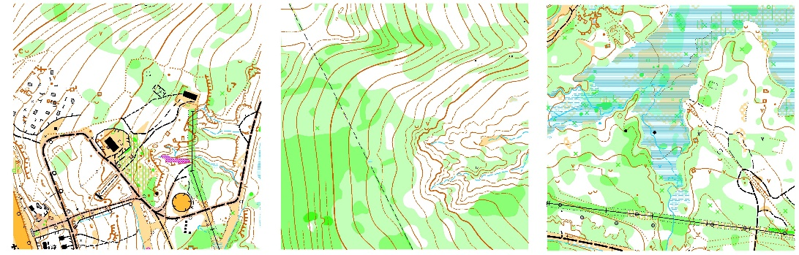
2-й день  КРОСС-ЛОНГ- ОБЩИЙ СТАРТ | 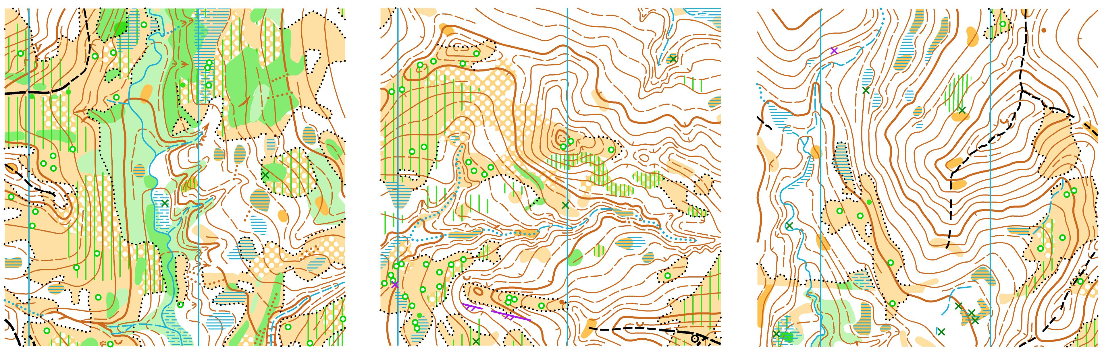
3-й день  КРОСС-ЭСТАФЕТА-  -2 ЧЕЛОВЕКА | 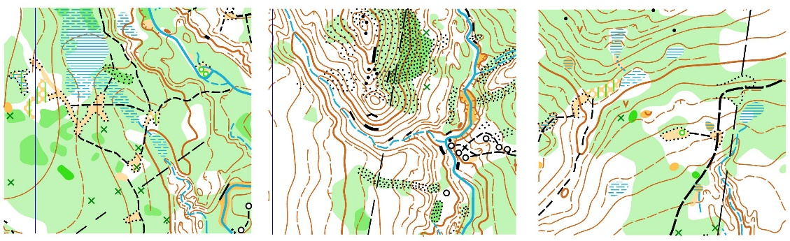

Дополнительная информация на сайте Приморской краевой федерации
спортивного ориентирования
www.pkfso.ru

